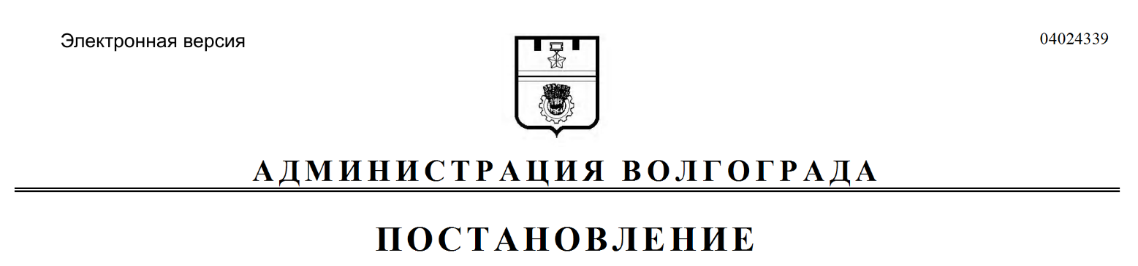
от 18.11.2020 № 1129

О мерах поддержки муниципальных учреждений Волгограда в связи с осуществлением мероприятий по борьбе с распространением новой коронавирусной инфекции, вызванной COVID-19, в 2020 году

В целях оказания мер поддержки муниципальным учреждениям Волгограда, в которые приостановлен допуск получателей услуг (работ) в связи с необходимостью обеспечения санитарно-эпидемиологического благополучия населения в условиях распространения новой коронавирусной инфекции, вызванной COVID-19, руководствуясь статьями 7, 39 Устава города-героя Волгограда, администрация Волгограда
ПОСТАНОВЛЯЕТ:
1. Разрешить отраслевым (функциональным) и территориальным структурным подразделениям администрации Волгограда, осуществляющим функции и полномочия учредителя в отношении муниципальных учреждений Волгограда, в которые приостановлен допуск получателей услуг (работ), в 2020 году изменение допустимых (возможных) отклонений в процентах (абсолютных величинах) от установленных значений показателей качества и (или) объема в отношении отдельной муниципальной услуги (работы) либо общее допустимое (возможное) отклонение в отношении муниципального задания или его части.
2. Настоящее постановление вступает в силу со дня его официального опубликования.

Глава Волгограда В.В.Лихачев

